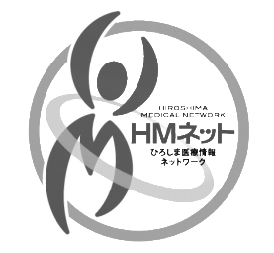ひろしま医療情報ネットワーク（ＨＭネット）

施設情報変更申請書

　一般社団法人　広島県医師会

　ひろしま医療情報ネットワーク（ＨＭネット）

　代表者　松村　　誠　様

ひろしま医療情報ネットワークに登録している施設情報が変更となりましたので、以下の通り申請します。

　 申　請　日：西暦　　　　 　年 　 月 　 日

変更希望日：西暦　　　　　　年　　　　月　　　　日

　　 施　設　名：

　　 施設責任者：

　　　ふ り が な

　　 ＨＭネット担当者：

|  |  |  |
| --- | --- | --- |
| 項　　目 | 変　更　前 | 変　更　後 |
| 医療機関番号 |  |  |
| ふ り が な  施 設 名（正式名） |  |  |
| ふ り が な  施 設 名（略名） |  |  |
| ※施設責任者 |  | 氏名：  □ 運用規程・規約に同意する。 |
| 施設所在地 | 〒 | 〒 |
| 電話番号 | (　　　 ) － | (　　　 ) － |
| FAX番号 | (　　　 ) － | (　　　 ) － |

※施設責任者変更の場合、新施設責任者の方は下記HMネットホームページにある運用規程・規約をご確認頂き☑をお願いします。 https://www.hm-net.or.jp/institution/function/index.php#function__apply

※アカウント利用者を変更される場合は、別紙の「利用者アカウント 変更申請書」をご記入ください。